Фотографии объекта
Устройство детской площадки в районе д. №11, корп.2 по улице Заречная
До проведения работ

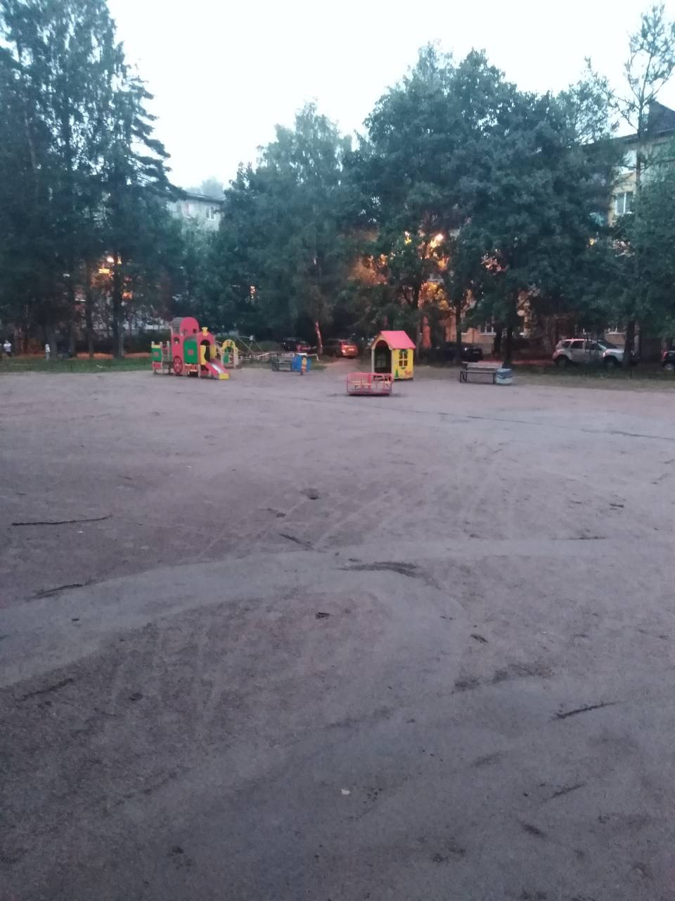

Фотографии объекта
Устройство детской площадки в районе д. №11, корп.2 по улице Заречная

После проведения работ
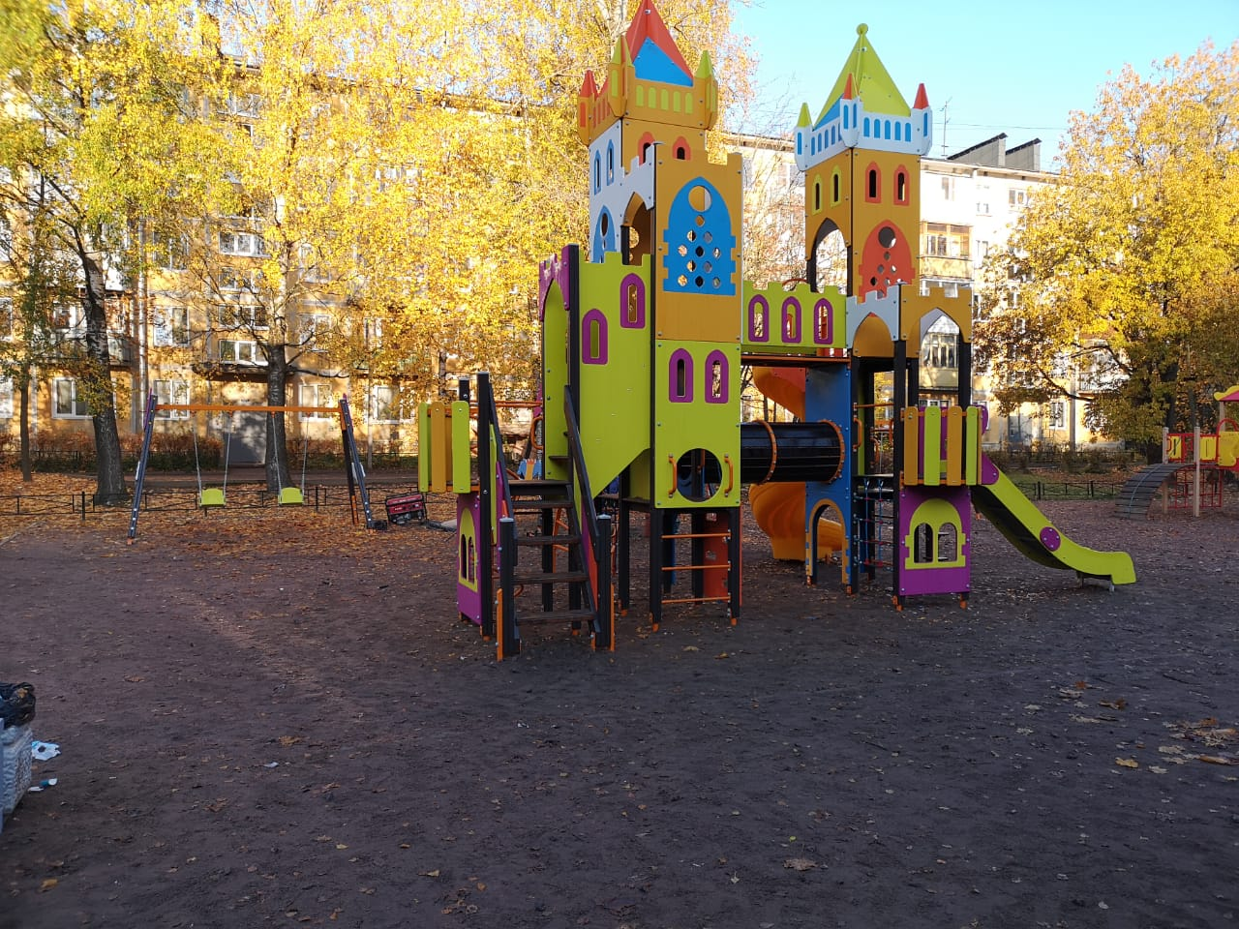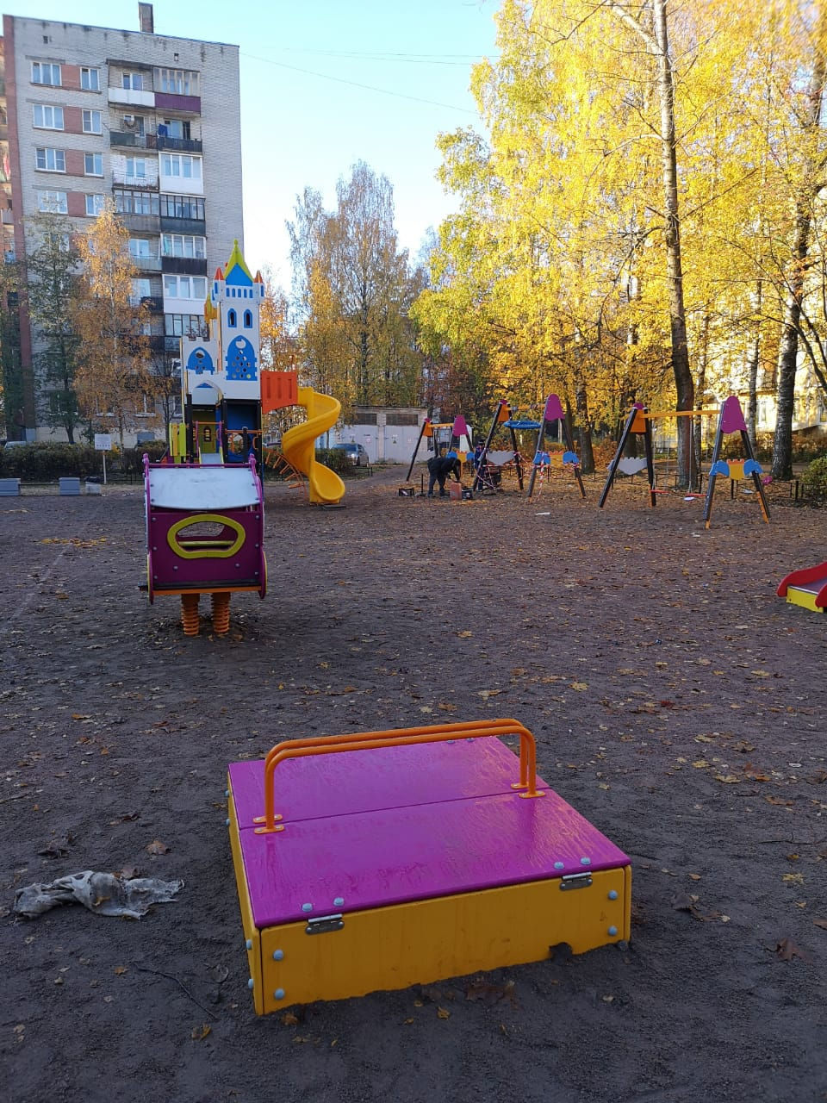

Фотографии объекта
Устройство детской площадки в районе д. №11, корп.2 по улице Заречная

После проведения работ

